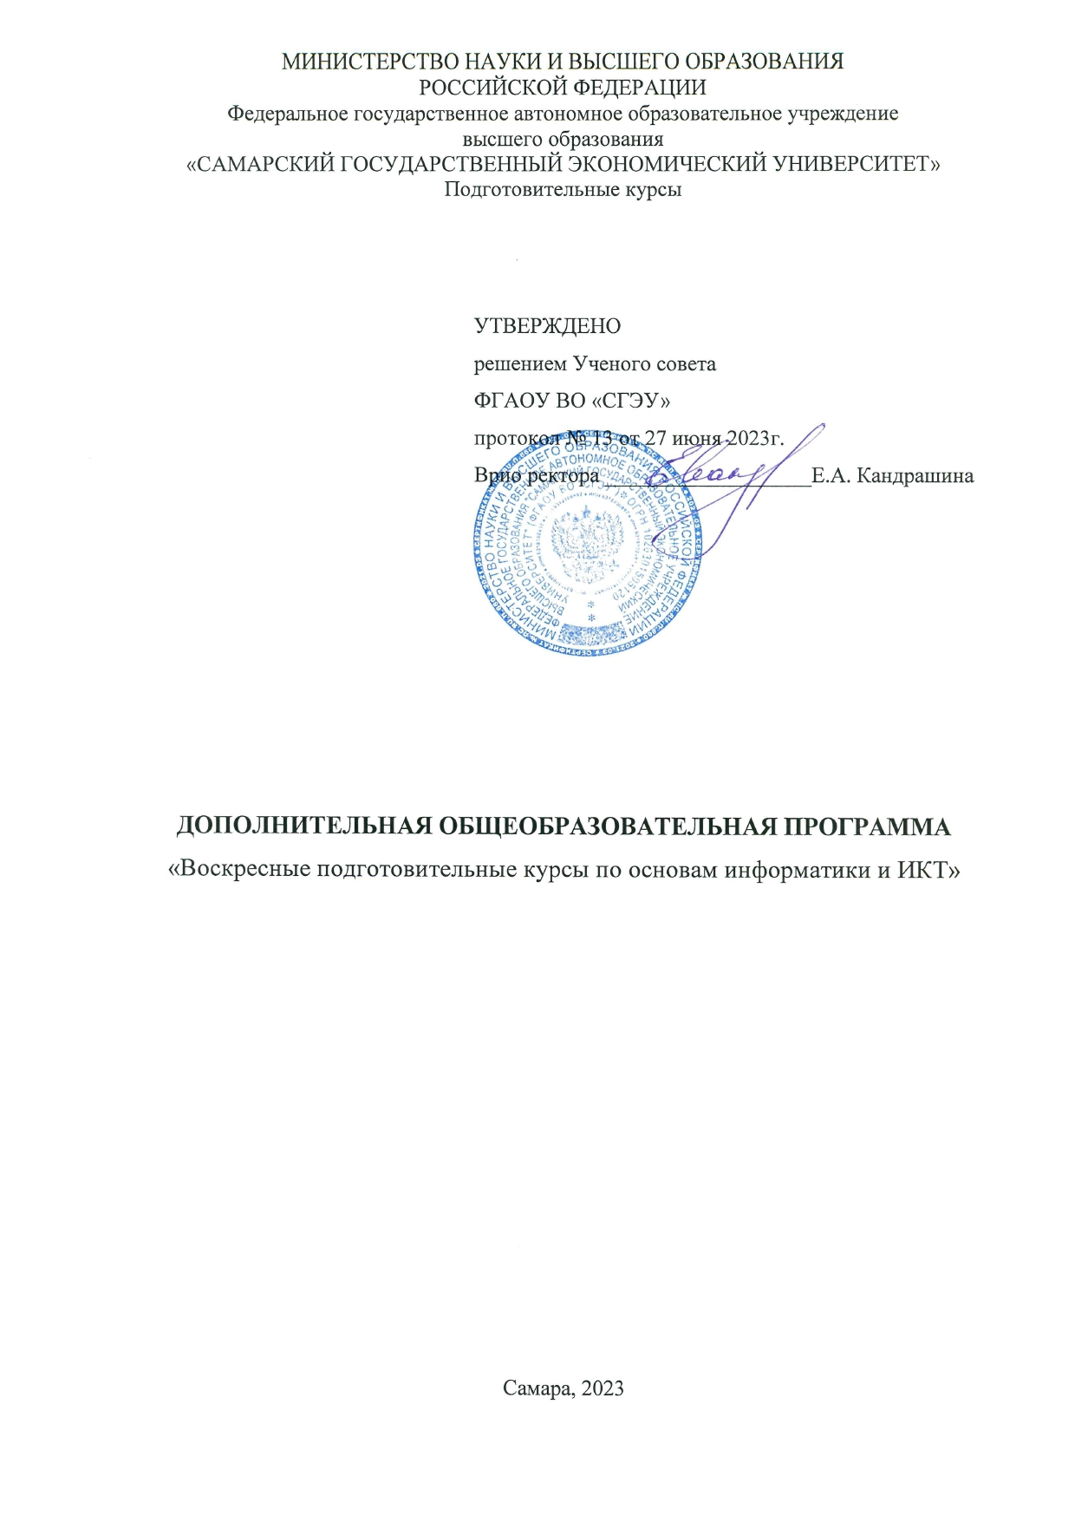

1. Цели и задачи ДООП
Целями ДООП «Воскресные подготовительные курсы по информатике и ИКТ» являются:
- освоение и систематизация знаний, относящихся к математическим объектам информатики; построению описаний объектов и процессов, позволяющих осуществлять их компьютерное моделирование; средствам моделирования; информационным процессам в биологических, технологических и социальных системах;
- овладение умениями строить математические объекты информатики, в том числе логические формулы и программы на формальном языке, удовлетворяющие заданному описанию; создавать программы на языке программирования по их описанию; использовать общепользовательские инструменты и настраивать их для нужд пользователя;
- развитие алгоритмического мышления, способностей к формализации, элементов системного мышления;
- воспитание чувства ответственности за результаты своего труда; формирование установки на позитивную социальную деятельность в информационном обществе, на недопустимости действий, нарушающих правовые, этические нормы работы с информацией;
- приобретение опыта проектной деятельности, создания, редактирования, оформления, сохранения, передачи информационных объектов различного типа с помощью современных программных средств; построения компьютерных моделей, коллективной реализации информационных проектов, информационной деятельности в различных сферах, востребованных на рынке труда.
В соответствии с поставленными целями ДООП «Воскресные подготовительные курсы по информатике и ИКТ» реализует следующие задачи:
- освоение системы базовых знаний, отражающих вклад информатики в формирование современной научной картины мира, роль информационных процессов в обществе, биологических и технических системах;
- овладение умениями применять, анализировать, преобразовывать информационные модели реальных объектов и процессов, используя при этом ИКТ, в том числе при изучении других дисциплин;
- развитие познавательных интересов, интеллектуальных и творческих способностей путем освоения и использования методов информатики и средств ИКТ при изучении различных учебных предметов;
- воспитание ответственного отношения к соблюдению этических и правовых норм информационной деятельности;
- приобретение опыта использования информационных технологий в индивидуальной и коллективной учебной и познавательной, в том числе проектной деятельности.

2. Срок обучения
Срок обучения по ДООП «Воскресные подготовительные курсы по информатике и ИКТ» составляет 7 месяцев.

3. Объем и виды учебной работы
Вид учебной работы | Объем часов
Объем ДООП | 84
в том числе:
теоретические занятия | 12
практические занятия | 30
самостоятельная работа | 42
В том числе итоговая аттестация | 2

4. Содержание ДООП
№ | Содержание | Трудоемкость | Количество часов
 |  |  | Теоретические занятия | Практические занятия | Самостоятельная работа
1 | Системы счисления. Базовые понятия информатики и информационных технологий Скорость передачи информации. Восприятие, запоминание и обработка информации человеком, пределы чувствительности и разрешающей способности органов чувств. Системы, компоненты, состояние и взаимодействие компонентов. Информационное взаимодействие в системе, управление, обратная связь. Тест | 8 | 1 | 3 | 4
2 | Модели и моделирование. Этапы моделирования. Системный подход. Примеры моделей: моделирование движения, систем массового обслуживания и т.д. Модель в деятельности человека. Описание (информационная модель) реального объекта и процесса, соответствие описания объекту и целям описания. Схемы, таблицы, графики, формулы как описания. Использование описания (информационной модели) в процессе общения, практической деятельности, исследования. | 8 | 1 | 3 | 4
3 | Элементы теории алгоритмов. Формализация понятия алгоритма. Вычислимость. Эквивалентность алгоритмических моделей. Построение алгоритмов и практические вычисления. Тест | 6 | 1 | 2 | 3
4 | Язык программирования. Основные конструкции языка программирования. Система программирования. Основные этапы разработки программ. Разбиение задачи на подзадачи. Алгоритмические языки программирования (Pascal, Python, Basic, C+, алгоритмический язык).Линейные алгоритмы. Тест | 6 | 1 | 2 | 3
5 | Типы данных в языках программирования. Константы и переменные, скалярные величины и массивы. Типы выражений и правила составления выражений. Операторы управления программой. Структура программы. Характерные приемы программирования: вычисление суммы и произведения значений функции на заданном интервале; нахождение наибольшего и наименьшего значения некоторой функции на заданном интервале; вычисление суммы и произведения элементов массива; нахождение наибольшего и наименьшего значения в массиве.Тест | 8 | 1 | 3 | 4
6 | Представление о системах управления базами данных, поисковых системах в компьютерных сетях, библиотечных информационных системах. Компьютерные архивы информации: электронные каталоги, базы данных. Организация баз данных. Примеры баз данных: юридические, библиотечные, здравоохранения, налоговые, социальные, кадровые. Использование инструментов системы управления базами данных для формирования примера базы данных учащихся в школе. Использование инструментов поисковых систем (формирование запросов) для работы с образовательными порталами и электронными каталогами библиотек, музеев, книгоиздания, СМИ в рамках учебных заданий из различных предметных областей. Правила цитирования источников информации. Тест | 8 | 1 | 3 | 4
7 | Условные операторы. | 6 | 1 | 2 | 3
8 | Циклы | 6 | 1 | 2 | 3
9 | HTML+WEB технологии. Тест | 6 | 1 | 2 | 3
10 | Архитектура ИС и виды ИС, основные понятия. | 6 | 1 | 2 | 3
11 | Представление о системах автоматизированного проектирования конструкторских работ, средах компьютерного дизайна и мультимедийных средах. Форматы графических и звуковых объектов. Ввод и обработка графических объектов. Ввод и обработка звуковых объектов. Использование инструментов специального программного обеспечения и цифрового оборудования. Создание графических комплексных объектов для различных предметных областей: преобразования, эффекты, конструирование. Создание и преобразование звуковых и аудио-визуальных объектов. Создание презентаций, выполнение учебных творческих работ и конструкторских работ. Опытные работы в области картографии, использование геоинформационных систем, в исследовании экологических и климатических процессов, городского и сельского хозяйства. СУБД, работа с базами данных, Excel работа с таблицами, виды сортировок и фильтрации. Тест | 7 | 1 | 2 | 4
12 | Расширение функции для работы с базами данных в Txcel. Математическая обработка статистических данных, результатов эксперимента, в том числе с использованием компьютерных датчиков. Использование динамических (электронных) таблиц для выполнения учебных заданий из различных предметных областей: обработка результатов естественно-научного и математического эксперимента, экономических и экологических наблюдений, социальных опросов, учета индивидуальных показателей учебной деятельности. Примеры простейших задач бухгалтерского учета, планирования и учета средств. Использование инструментов решения статистических и расчетно-графических задач. Обработка числовой информации на примерах задач по учету и планированию. | 7 | 1 | 2 | 4
 | Итоговое тестирование | 2 | - | 2 | -
 | Итого | 84 | 12 | 30 | 42

5. Учебно-методическое обеспечение дисциплины
Для реализации ДООП предусмотрены: учебная аудитория для проведения занятий лекционного типа (теоретические занятия), занятий семинарского типа (практические занятия), групповых и индивидуальных консультаций, текущего контроля, промежуточной и итоговой аттестации, оснащенная набором демонстрационного оборудования и учебно-наглядными пособиями; учебная аудитория для текущего контроля и промежуточной аттестации, оснащенная набором демонстрационного оборудования и учебно-наглядными пособиями; библиотека, читальный зал с выходом в интернет.
Информационное обеспечение реализации программы
Для реализации программы библиотечный фонд Университета имеет электронные образовательные и информационные ресурсы, рекомендуемые для использования в образовательном процессе.
Основная литература
Электронные издания
Гейн, А. Г. Информатика. 10 класс [Текст] : учебник для общеобразовательных организаций: базовый уровень / Н.А. Юнерман. - Министерство просвещения Российской Федерации. - Москва : Просвещение, 2019. - 127 с. : ил. ; 84х108/16. - (Сферы). - ISBN 978-5- 09072319-0. (100 экз.)
Гейн, А. Г. Информатика. 11 класс [Текст] : учебник для общеобразовательных организаций: базовый уровень / А.А. Гейн. - Министерство просвещения Российской Федерации. - Москва : Просвещение, 2019. - 128 с. : ил. ; 84х108/16. - (Сферы). - ISBN 978-5-09-072318-3. (100 экз.)
Информатика для экономистов : учебник для среднего профессионального образования / В. П. Поляков [и др.] ; под редакцией В. П. Полякова. — Москва : Издательство Юрайт, 2021. — 524 с. — (Профессиональное образование). — ISBN 978-5-534-11165-1. — Текст : электронный // ЭБС Юрайт [сайт]. — URL: https://urait.ru/bcode/471194
Электронные ресурсы
Научная электронная библиотека eLIBRARY.RU https://elibrary.ru/
Электронная библиотечная система Юрайт Издательство Юрайт https://biblio- online.ru/
Платформа «Библиокомплектатор» http://www.bibliocomplectator.ru/
Дополнительные источники:
Гаврилов, М. В. Информатика и информационные технологии : учебник для среднего профессионального образования / М. В. Гаврилов, В. А. Климов. — 4-е изд., перераб. и доп. — Москва : Издательство Юрайт, 2021. — 383 с. — (Профессиональное образование). — ISBN 978- 5-534-03051-8. — Текст : электронный // ЭБС Юрайт [сайт]. — URL: https://urait.ru/bcode/469424
Обязательное программное обеспечение
Microsoft Windows 10 Education / Microsoft Windows 7 / Windows Vista Business
Office 365 ProPlus, Microsoft Office 2019, Microsoft Office 2016 Professional Plus (Word, Excel, Access, PowerPoint, Outlook, OneNote, Publisher) / Microsoft Office 2007 (Word, Excel, Access, PowerPoint)

6. Фонд оценочных средств по дисциплине
Фонд оценочных средств предназначен для контроля и оценки образовательных достижений слушателей, освоивших ДООП «Воскресные подготовительные курсы по информатике и ИКТ».
В результате освоения учебной дисциплины обучающийся должен:
- выделять информационный аспект в деятельности человека; информационное взаимодействие в простейших социальных, биологических и технических системах;
- строить информационные модели объектов, систем и процессов, используя для этого типовые средства (язык программирования, таблицы, графики, диаграммы, формулы и т.п.);
- вычислять логическое значение сложного высказывания по известным значениям элементарных высказываний;
- проводить статистическую обработку данных с помощью компьютера;
- интерпретировать результаты, получаемые в ходе моделирования реальных процессов;
- устранять простейшие неисправности, инструктировать пользователей по базовым принципам использования ИКТ;
- оценивать числовые параметры информационных объектов и процессов: объем памяти, необходимый для хранения информации; скорость передачи и обработки информации;
- оперировать информационными объектами, используя имеющиеся знания о возможностях информационных и коммуникационных технологий, в том числе создавать структуры хранения данных; пользоваться справочными системами и другими источниками справочной информации; соблюдать права интеллектуальной собственности на информацию;
- проводить виртуальные эксперименты и самостоятельно создавать простейшие модели в учебных виртуальных лабораториях и моделирующих средах;
- выполнять требования техники безопасности, гигиены, эргономики и ресурсосбережения при работе со средствами информатизации; обеспечение надежного функционирования средств ИКТ;
- −использовать приобретенные знания и умения в практической деятельности и повседневной жизни для:
- поиска и отбора информации, в частности связанной с личными познавательными интересами, самообразованием и профессиональной ориентацией;
- представления информации в виде мультимедиа объектов с системой ссылок (например, для размещения в сети); создания собственных баз данных, цифровых архивов, медиатек;
- подготовки и проведения выступления, участия в коллективном обсуждении, фиксации его хода и результатов;
- личного и коллективного общения с использованием современных программных и аппаратных средств коммуникаций;
- соблюдения требований информационной безопасности, информационной этики и права;
- приобретения практического опыта деятельности, предшествующей профессиональной, в основе которой лежит данный учебный предмет.
Знать:
- логическую символику;
- основные конструкции языка программирования;
- свойства алгоритмов и основные алгоритмические конструкции; тезис о полноте формализации понятия алгоритма;
- виды и свойства информационных моделей реальных объектов и процессов, методы и средства компьютерной реализации информационных моделей;
- общую структуру деятельности по созданию компьютерных моделей;
- назначение и области использования основных технических средств информационных и коммуникационных технологий и информационных ресурсов;
- виды и свойства источников и приемников информации, способы кодирования и декодирования, причины искажения информации при передаче; связь полосы пропускания канала со скоростью передачи информации;
- базовые принципы организации и функционирования компьютерных сетей;
- нормы информационной этики и права, информационной безопасности, принципы обеспечения информационной безопасности;
- способы и средства обеспечения надежного функционирования средств ИКТ.
Текущий контроль знаний представляет собой контроль освоения программного материала ДООП, с целью своевременной коррекции обучения, активизации самостоятельной работы и проверки уровня знаний и умений обучающихся, сформированности компетенций.
Итоговая аттестация по ДООП позволяет оценить степень выраженности (сформированности) образовательных результатов:
Формы текущего контроля знаний:
- опрос (устный);
- тестирование;
- выполнение практических заданий.
Проработка конспекта лекций и учебной литературы осуществляется слушателями в течение всего периода освоения дисциплины после изучения новой темы.
Преподаватель проверяет правильность выполнения практических заданий слушателем, контролирует знание слушателем пройденного материала с помощью контрольных вопросов или тестирования.
По результату окончания обучения проводится итоговая аттестация в форме тестирования.

7. Особенности реализации ДООП для лиц с ограниченными возможностями здоровья
Обучающиеся с ограниченными возможностями здоровья, в отличие от остальных обучающихся, имеют свои специфические особенности восприятия, переработки материала.
Подбор и разработка учебных материалов должны производится с учетом того, чтобы предоставлять этот материал в различных формах так, чтобы инвалиды с нарушениями слуха получали информацию визуально, с нарушениями зрения – аудиально (например, с использованием программ-синтезаторов речи) или с помощью тифлоинформационных устройств.
Выбор средств и методов обучения осуществляется самим преподавателям. При этом в образовательном процессе рекомендуется использование социально-активных и рефлексивных методов обучения, технологий социокультурной реабилитации с целью оказания помощи в установлении полноценных межличностных отношений с другими обучающимися, создании комфортного психологического климата в группе. Согласно требованиям, установленным Минобрнауки России к порядку реализации образовательной деятельности в отношении инвалидов и лиц с ограниченными возможностями здоровья, необходимо иметь в виду, что:
- инвалиды и лица с ограниченными возможностями здоровья по зрению имеют право присутствовать на занятиях вместе с ассистентом, оказывающим обучающемуся необходимую помощь.
- инвалиды и лица с ограниченными возможностями здоровья по слуху имеют право на использование звукоусиливающей аппаратуры.
При проведении промежуточной аттестации по дисциплине обеспечивается соблюдение следующих общих требований:
- проведение аттестации для инвалидов в одной аудитории совместно с обучающимися, не являющимися инвалидами, если это не создает трудностей для инвалидов и иных обучающихся при прохождении государственной итоговой аттестации;
- присутствие в аудитории ассистента (ассистентов), оказывающего обучающимся инвалидам необходимую техническую помощь с учетом их индивидуальных особенностей (занять рабочее место, передвигаться, прочитать и оформить задание, общаться с экзаменатором);
- пользование необходимыми обучающимся инвалидам техническими средствами при прохождении аттестации с учетом их индивидуальных особенностей;
- обеспечение возможности беспрепятственного доступа обучающихся инвалидов в аудитории, туалетные и другие помещения, а также их пребывания в указанных помещениях.
По письменному заявлению обучающегося инвалида продолжительность сдачи обучающимся инвалидом экзамена может быть увеличена по отношению к установленной продолжительности его сдачи:
- продолжительность сдачи экзамена, проводимого в письменной форме, - не более чем на 90 минут;
- продолжительность подготовки обучающегося к ответу на экзамене, проводимом в устной форме, - не более чем на 20 минут;
В зависимости от индивидуальных особенностей обучающихся с ограниченными возможностями здоровья организация обеспечивает выполнение следующих требований при проведении аттестации:
а) для слепых:
- задания и иные материалы для сдачи экзамена оформляются рельефно-точечным шрифтом Брайля или в виде электронного документа, доступного с помощью компьютера со специализированным программным обеспечением для слепых, либо зачитываются ассистентом;
- письменные задания выполняются обучающимися на бумаге рельефно-точечным шрифтом Брайля или на компьютере со специализированным программным обеспечением для слепых, либо надиктовываются ассистенту;
- при необходимости обучающимся предоставляется комплект письменных принадлежностей и бумага для письма рельефно-точечным шрифтом Брайля, компьютер со специализированным программным обеспечением для слепых;
б) для слабовидящих:
- задания и иные материалы для сдачи экзамена оформляются увеличенным шрифтом;
- обеспечивается индивидуальное равномерное освещение не менее 300 люкс;
- при необходимости обучающимся предоставляется увеличивающее устройство, допускается использование увеличивающих устройств, имеющихся у обучающихся;
в) для глухих и слабослышащих, с тяжелыми нарушениями речи:
- обеспечивается наличие звукоусиливающей аппаратуры коллективного пользования, при необходимости обучающимся предоставляется звукоусиливающая аппаратура индивидуального пользования;
- по их желанию испытания проводятся в письменной форме;
г) для лиц с нарушениями опорно-двигательного аппарата (тяжелыми нарушениями двигательных функций верхних конечностей или отсутствием верхних конечностей):
- письменные задания выполняются обучающимися на компьютере со специализированным программным обеспечением или надиктовываются ассистенту;
- по их желанию испытания проводятся в устной форме.
О необходимости обеспечения специальных условий для проведения аттестации обучающийся должен сообщить письменно не позднее, чем за 10 дней до начала аттестации. К заявлению прилагаются документы, подтверждающие наличие у обучающегося индивидуальных особенностей (при отсутствии указанных документов в организации).

8. Регламент по проектированию, реализации и организации периодического обновления (актуализации) ДООП
Изменения и дополнения, вносимые в структуру, содержание и компоненты ДООП «Воскресные подготовительные курсы по информатике и ИКТ» утверждаются Ученым советом Университета. Актуализация ДООП и составляющих ее документов осуществляется ежегодно.
Составитель программы
Келейнова Мария Евгеньевна - начальник подготовительных курсов

